Федеральное агентство связи
Федеральное государственное образовательное учреждение высшего профессионального образования «Санкт–Петербургский государственный университет телекоммуникаций им. профессора М. А. Бонч–Бруевича»
Кафедра безопасности информационных систем

Отчёт по лабораторной работе №2
«Криптоанализ шифров простой замены» 17 вариант
Выполнил: студент группы ИСТ–833
Пономарев Е.И
Принял: Буйневич М.В.

Санкт–Петербург
2020
Цель работы: разобраться в шифрах простой замены
Задание: Дешифровать криптограмму, полученную методами простой замены. В тексте программы сохранены пробелы и знаки пунктуации

Зашифрованное сообщение:
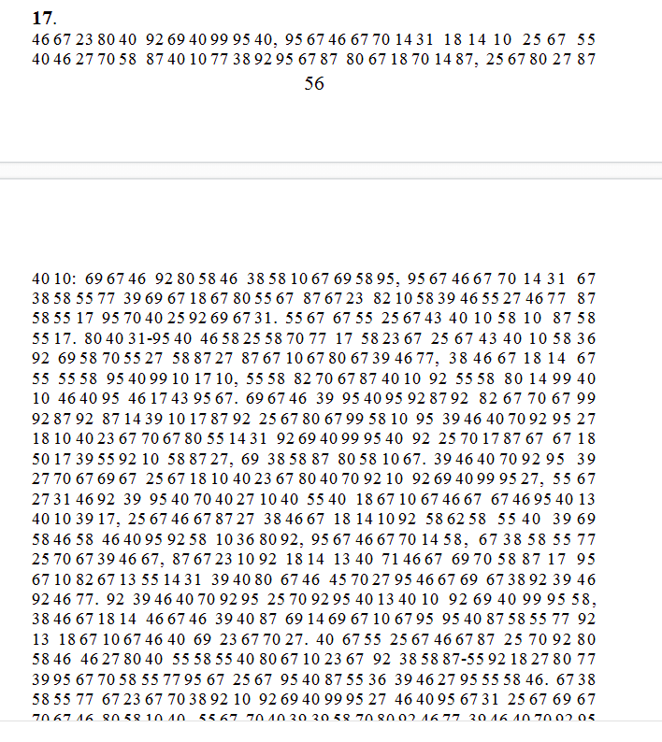
\

Дешифрованное сообщение:
Тогда ивашка , который был по натуре мальчиком добрым, подумал: вот идет человек, который очень свободно мог хлестнуть меня крапивой. Но он пожалел меня. Дай-ка теперь я его пожалею и верну ему молодость, чтобы он не кашлял, не хромал и не дышал так тяжко .Вот с какими хорошими мыслями подошел к старику благородный ивашка и прямо объяснил ему, в чем дело.Старик сурово поблагодарил ивашку, но уйти с караула на болото отказался, потому что были еще на свете такие люди, которые очень просто могли бы за это время колхозный сад от фруктов очистить.И старик приказал ивашке , чтобы тот сам выволок камень из болота в гору, а он потом придет туда ненадолго и чем-нибудь скоренько по камню стукнет. Очень огорчил ивашку такой поворот дела, но рассердить старика отказом он не решился. На следующее утро, захватив крепкий мешок и холщовые рукавицы, чтобы не обжечь о камень руки, отправился ивашка на болото.
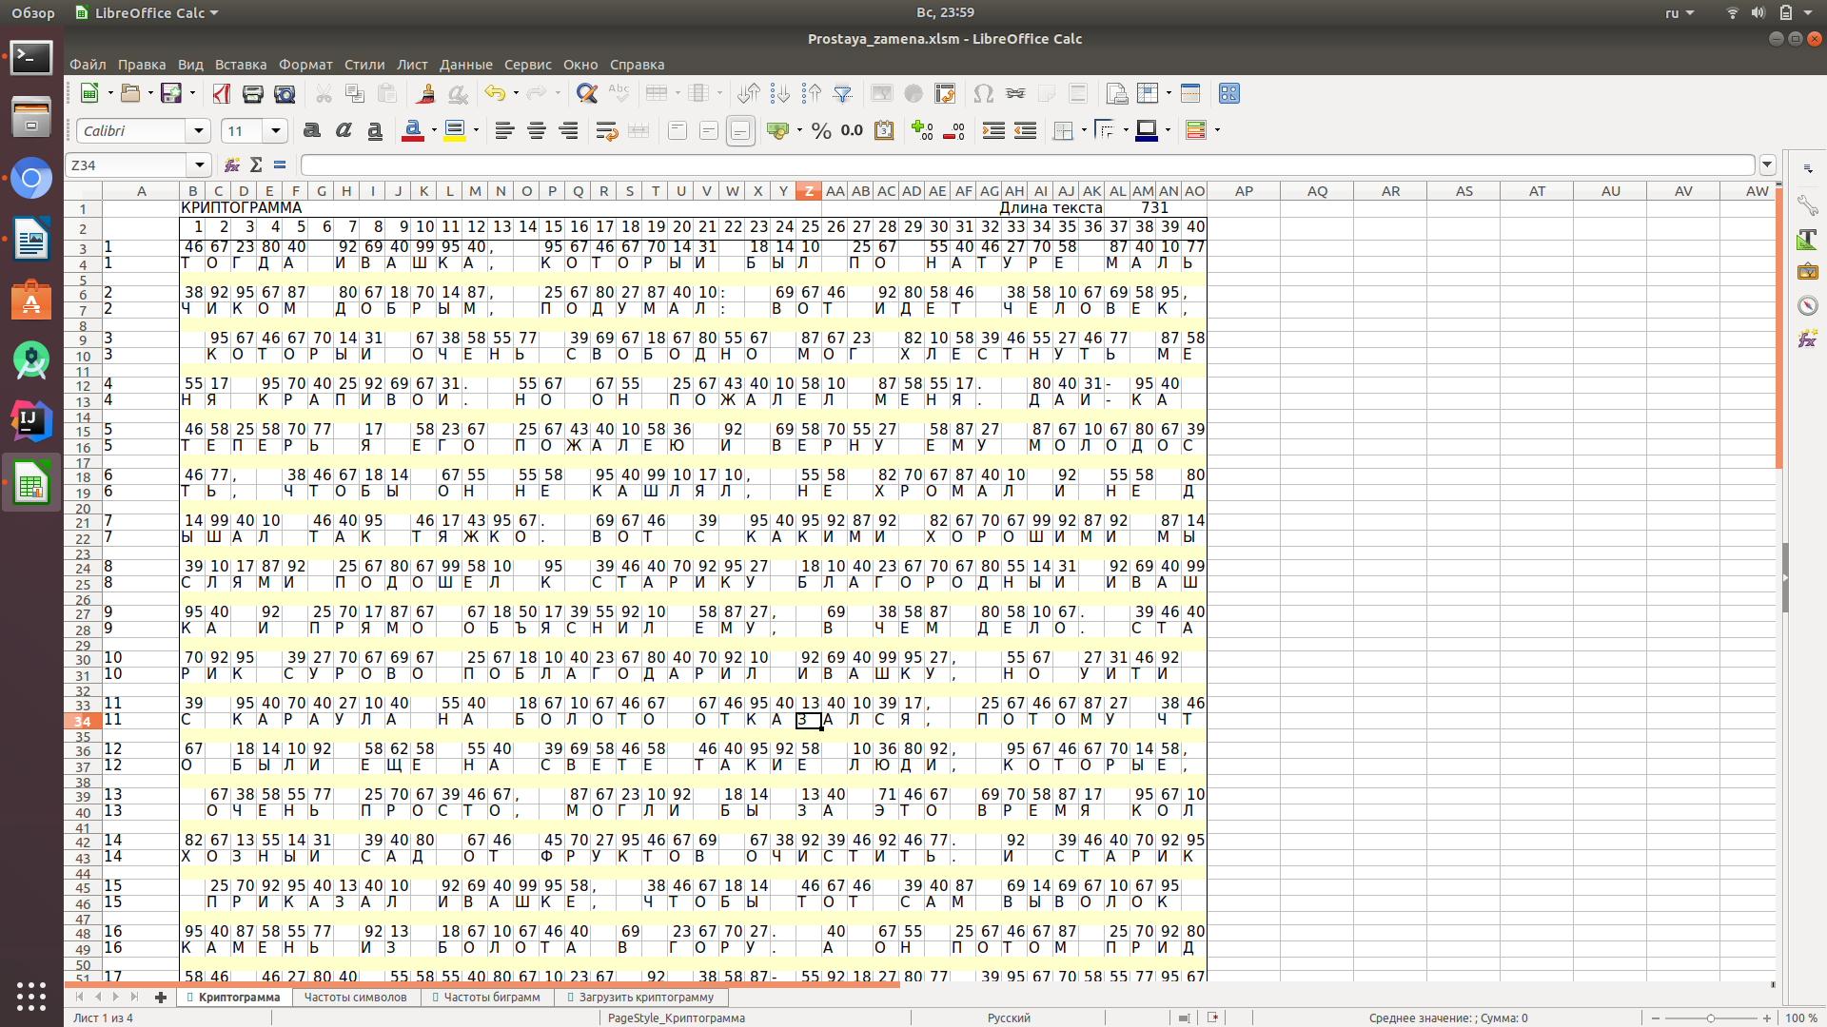
Ключ:
